Рекламные конструкции, подлежащие демонтажу

Во исполнение Постановления от 15.07.2024 № 4598 «Об утверждении порядка выявления и демонтажа рекламных конструкций и информационных вывесок, незаконно размещенных на территории муниципального образования город Набережные Челны»

https://nabchelny.ru/company/2608

№ | Правообладатель | Рекламная конструкция | Адрес | Фото объекта
1. | Установлен | Рекламная конструкция «Еврощит»  36/321 | г. Набережные Челны,  пр. Мира, 4 | 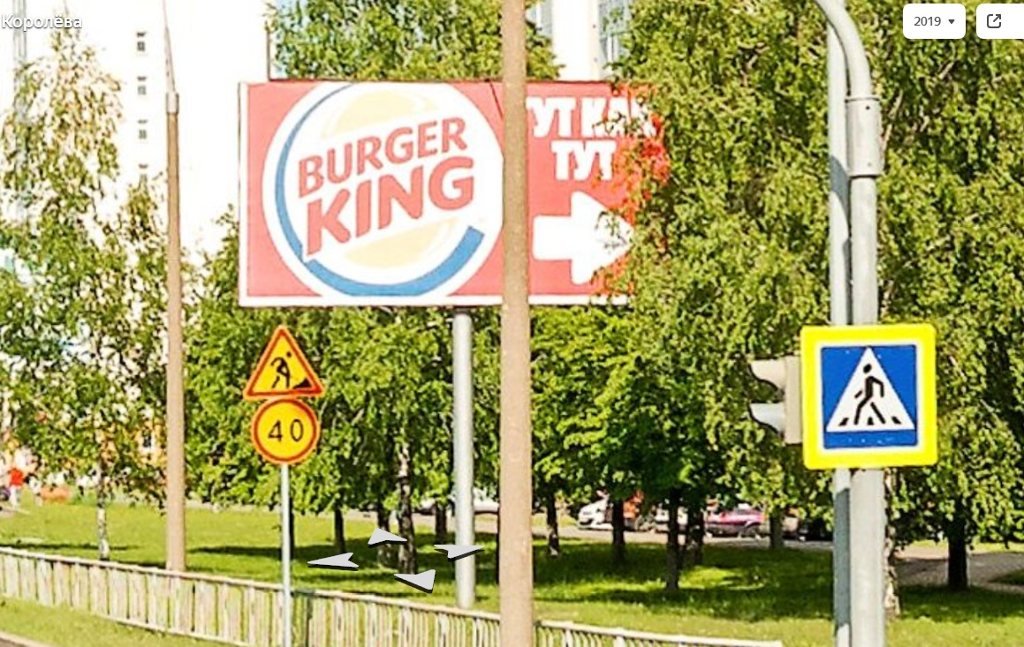
2. | Установлен | Рекламная конструкция «Еврощит»  62/1065 | г. Набережные Челны,  ул. Ак. Королева, напротив 32 к-са | 